一、填空题（每小题3分，满分15分）
1. 过直线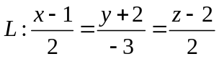且垂直于平面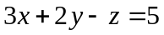的平面方程是__________．
2. 设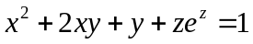，则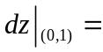 ．
3. 椭圆抛物面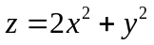在点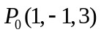处的法线方程是___________.
4. 曲面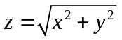与所围立体的体积为 ．
5. 设为上半圆周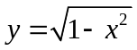，则曲线积分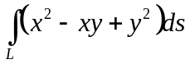=．
二.选择题（每小题3分, 满分15分）
1．方程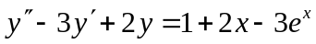的特解形式为（ ）．
(A)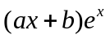 (B) 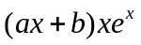
(C) 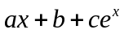 (D) 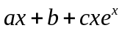
2. 设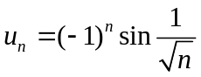，则级数（ ）．
（A）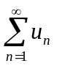与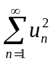都收敛 （B）与都发散
（C）收敛，而发散 （D）发散，而收敛
3．二元函数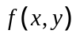的两个偏导数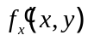，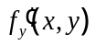在点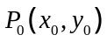处都连续是在点处可微分的（ ）
(A) 充分条件 (B) 必要条件
(C) 充要条件 (D) 既非充分也非必要条件
4. 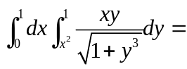（ ）
（A） 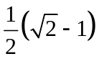 （B） 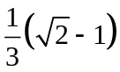 （C）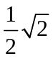 （D）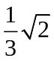
5. 设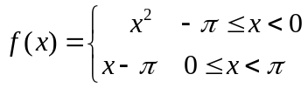，则周期为的函数的傅立叶级数在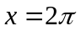处收敛于 ．
（A）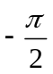 （B） （C） （D）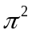
三. (10分) 设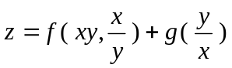，其中有二阶连续偏导数，有二阶导数，求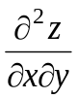．
四. (10分) 求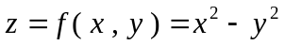在闭区域：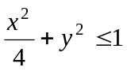上的最大值和最小值．
五. (10分) 求微分方程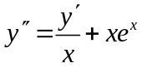的通解.
六. (12分) （Ⅰ）试确定可导函数，使在右半平面内，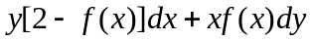为某函数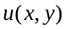的全微分,其中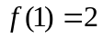；（Ⅱ）求.
七. (12分) 求幂级数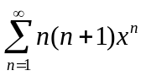的收敛域及和函数．
八. (12分)计算积分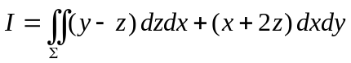，其中是抛物面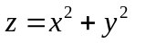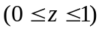，取下侧．
九. (4分) 设函数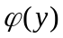具有连续导数，在围绕原点的任意分段光滑简单闭曲线上，曲线积分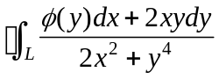的值恒为同一常数．证明：对右半平面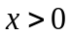内的任意分段光滑简单闭曲线，有

